









Versão Data/Hora
Autenticado digitalmente por BRAULIO ALMEIDA DINIZ - 13/09/2024 às 18:16:31.
Documento Nº: 4138883.36911653-3036 - consulta à autenticidade em
https://siga.jfrj.jus.br/sigaex/public/app/autenticar?n=4138883.36911653-3036
2
de
1
002 13/09/2024 16:52:30 Alteração
Operação
COMPRASNET-ME
Sistema de Origem
09001605900272024 - UASG Minuta: 090016
Informação Complementar
Local da Entrega
CONFORME ESPECIFICAÇÃO
AQUISIÇÃO DE MATERIAL DE CONSUMO (DESCARTÁVEIS). PREGÃO 90027/2024, ATA JFRJ-ARP-2024-
00046, JFRJ-DES-2024/33999 *ID-153-SCM* *RP*
Descrição
-
I
-
28
Alínea
Incíso
Data e hora da consulta: 13/09/2024 18:15
Usuário: ***.517.487-**
Plano Interno
Tipo
Número
NE
548
Célula Orçamentária
Esfera
PTRES
168312
Fonte de Recurso Natureza da Despesa UGR
Ano
2024
1
1000000000
339030
-
-
Data de Emissão Tipo
Processo
CNPJ
130
Impressão Completa
Nota de Empenho
UG Emitente
Código
90016
Nome
Moeda
JUSTICA FEDERAL DE PRIMEIRO GRAU - RJ
REAL - (R$)
CEP
Artigo
Endereço
05.424.540/0001-16 AV. ALMIRANTE BARROSO, 78/13
20031-001
Município
UF Telefone
RIO DE JANEIRO
RJ 3218-9771
BARRA MANSA
Favorecido
Código
Nome
23.829.669/0001-96 C.F.EMBALAGENS PLASTICAS LTDA
Endereço
CEP
PRESIDENTE KENNEDY 3143 ANO BOM
27325-001
Município
UF Telefone
Valor
RJ (024) 3328-3149
Amparo Legal
Código
Modalidade de Licitação
PREGAO
179
Ato Normativo
Lei 14.133/2021
Parágrafo
EOF-2024/00331.01
Ordinário
13/09/2024
56.000,00
Taxa de Câmbio
0,0000

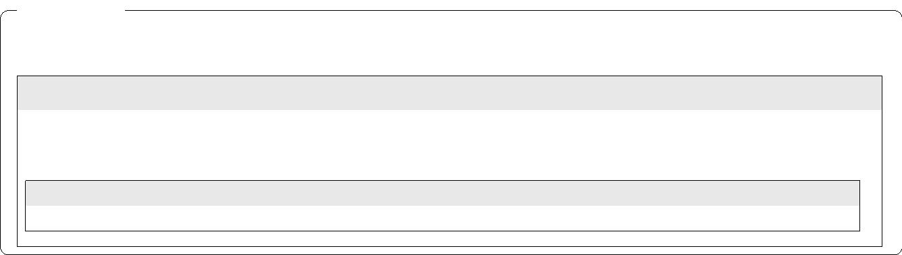

339030 - MATERIAL DE CONSUMO
Total da Lista
Natureza de Despesa
Lista de Itens
Nota de Empenho
Data e hora da consulta: 13/09/2024 18:15
Usuário: ***.517.487-**
Impressão Completa
131
56.000,00
56.000,00
Autenticado digitalmente por BRAULIO ALMEIDA DINIZ - 13/09/2024 às 18:16:31.
Documento Nº: 4138883.36911653-3036 - consulta à autenticidade em
https://siga.jfrj.jus.br/sigaex/public/app/autenticar?n=4138883.36911653-3036
2
de
2
002 13/09/2024 16:52:30 Alteração
Operação
Versão Data/Hora
13/09/2024 16:13:43
13/09/2024 16:52:30
MARTHA KINACH RODRIGUES LIMA
***.370.857-**
Gestor Financeiro
Ordenador de Despesa
LUCIANA BARÃO RODRIGUES
***.973.247-**
Assinaturas
2.000,00000 28,0000
13/09/2024 Inclusão
Valor Total
Quantidade Valor Unitário
Operação
Data
56.000,00
Item compra: 00008 - TOALHA DE PAPEL, MATERIAL PAPEL, TIPO
FOLHA 2 DOBRAS
001
Valor do Item
Descrição
Seq.
Subelemento 22 - MATERIAL DE LIMPEZA E PROD. DE HIGIENIZACAO

